Dobrovolný domácí úkol – Čt 12.11.
Prostudujte si diskuzi k fyzikálním úlohám na Archimédův zákon na https://www.facebook.com/fyzika50/posts/1108896895954522/
Následně odpovězte u následujících tří problémů, zda váhy zůstanou v rovnováze, vychýlí se (dolů) nalevo nebo se vychýlí napravo.

1.
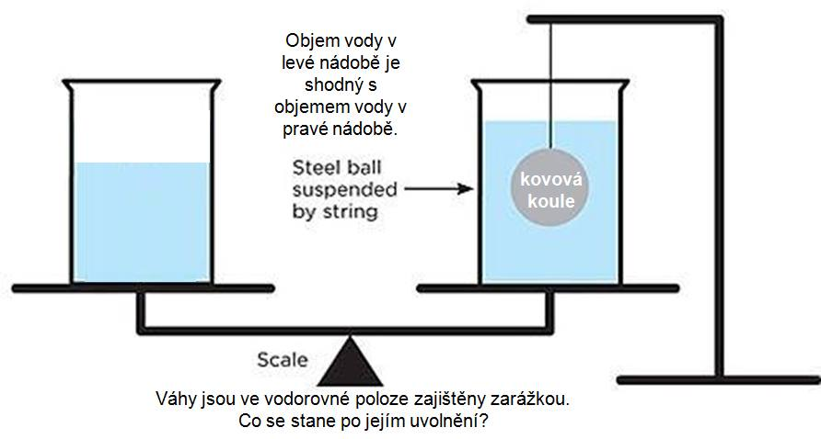
2.
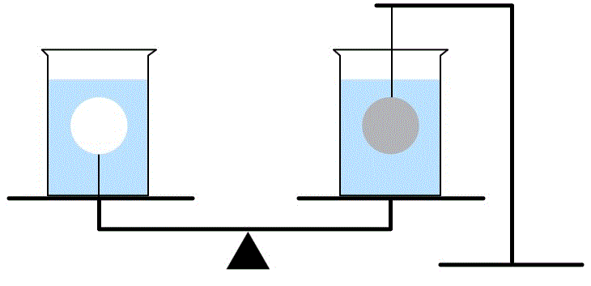

3. 